靜修中學110年度第一學期第十一週朝會
國中部
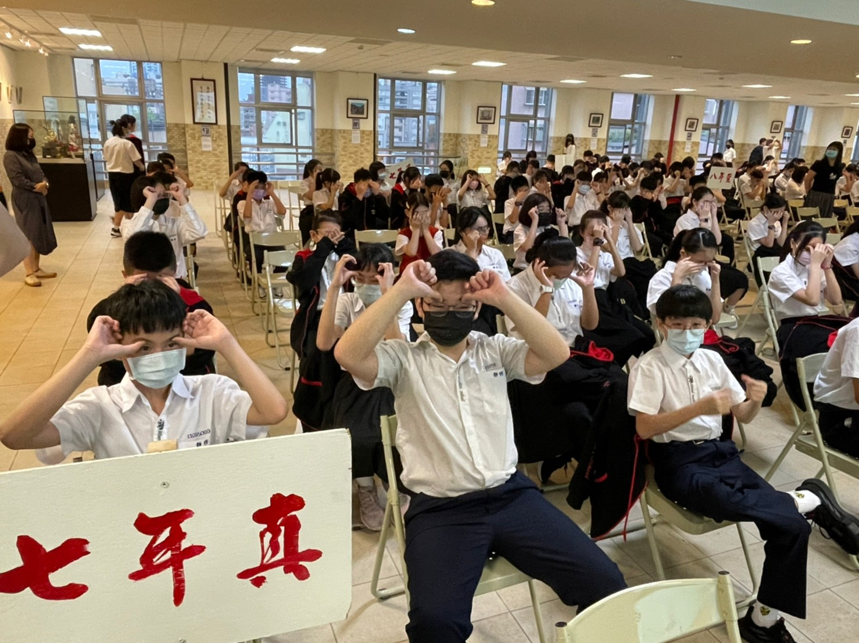 |  | 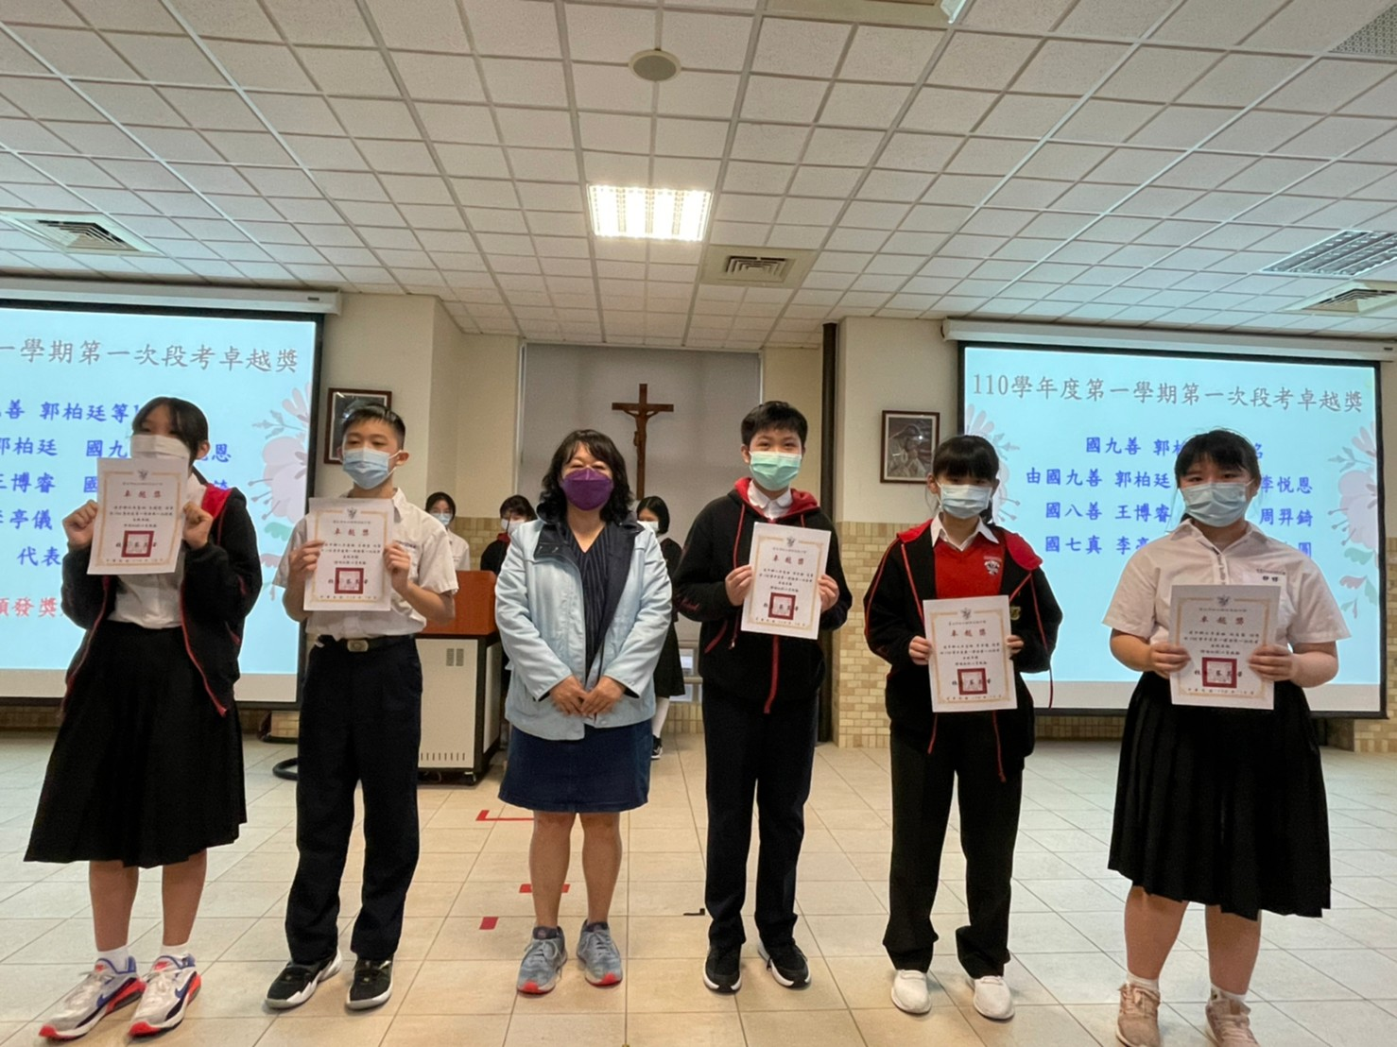
護眼操 | 學務主任頒發110學年度第一學期第一次段考卓越獎
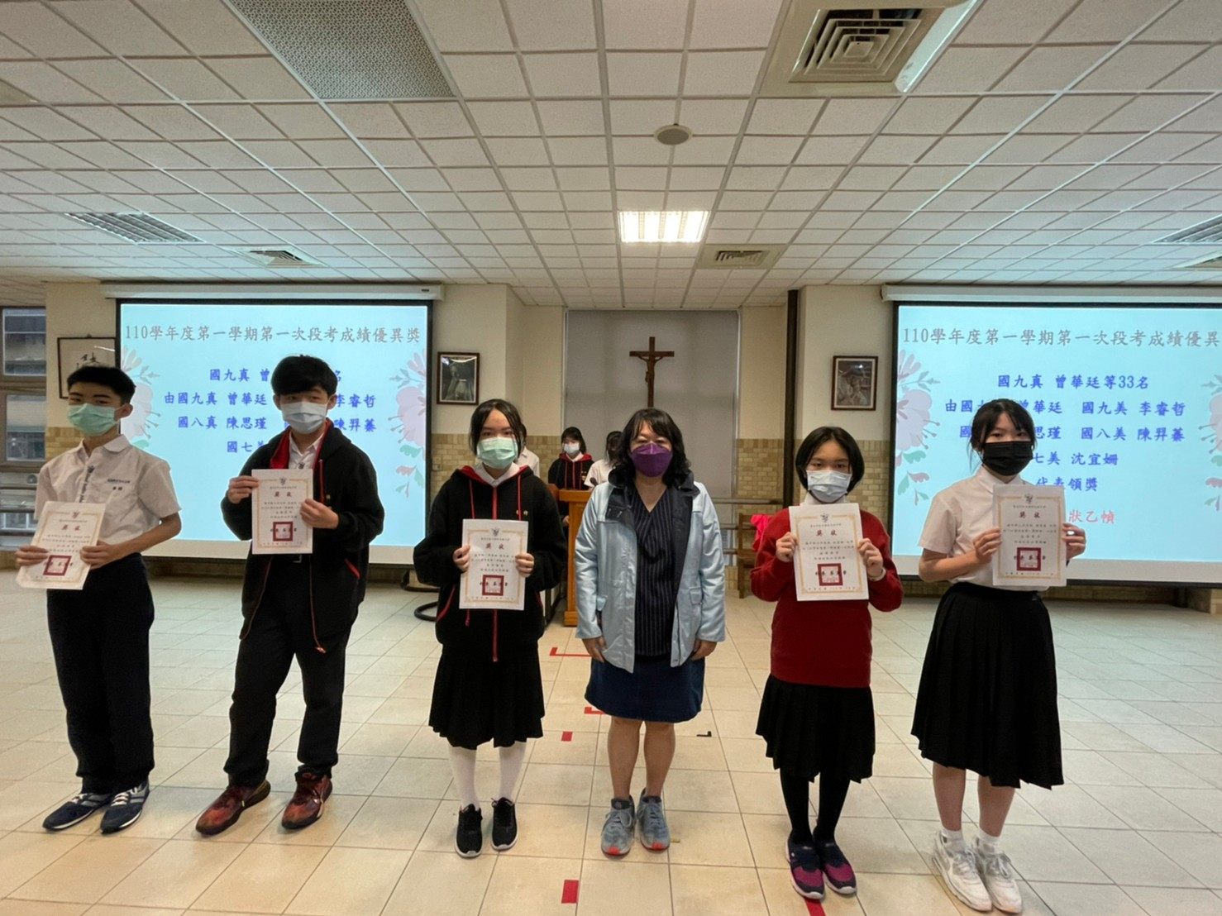 | 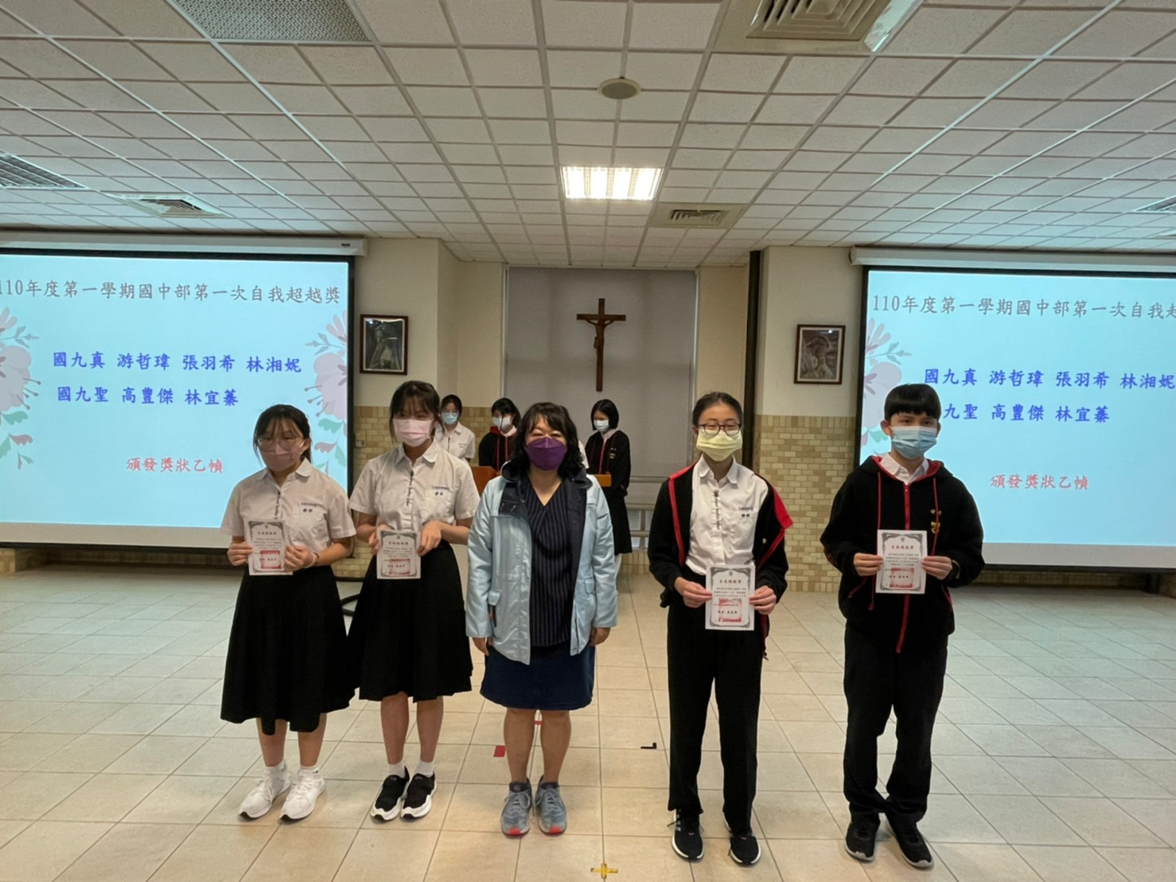
學務主任頒發110學年度第一學期第一次段考成績優異獎 | 學務主任頒發110年度第一學期國中部第一次自我超越獎
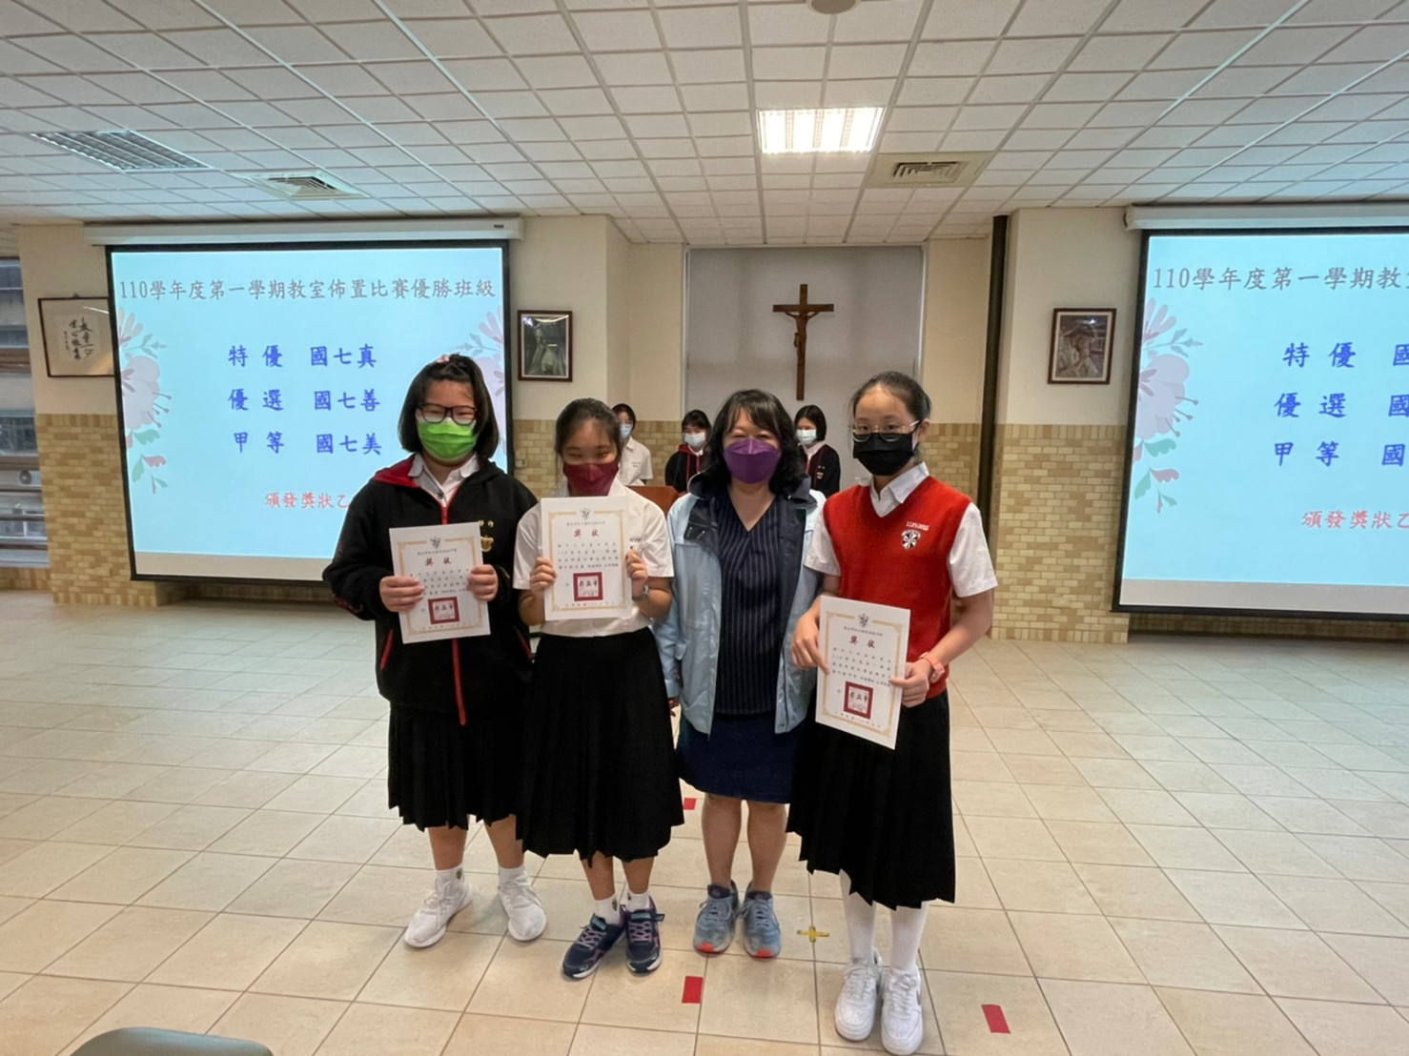 | 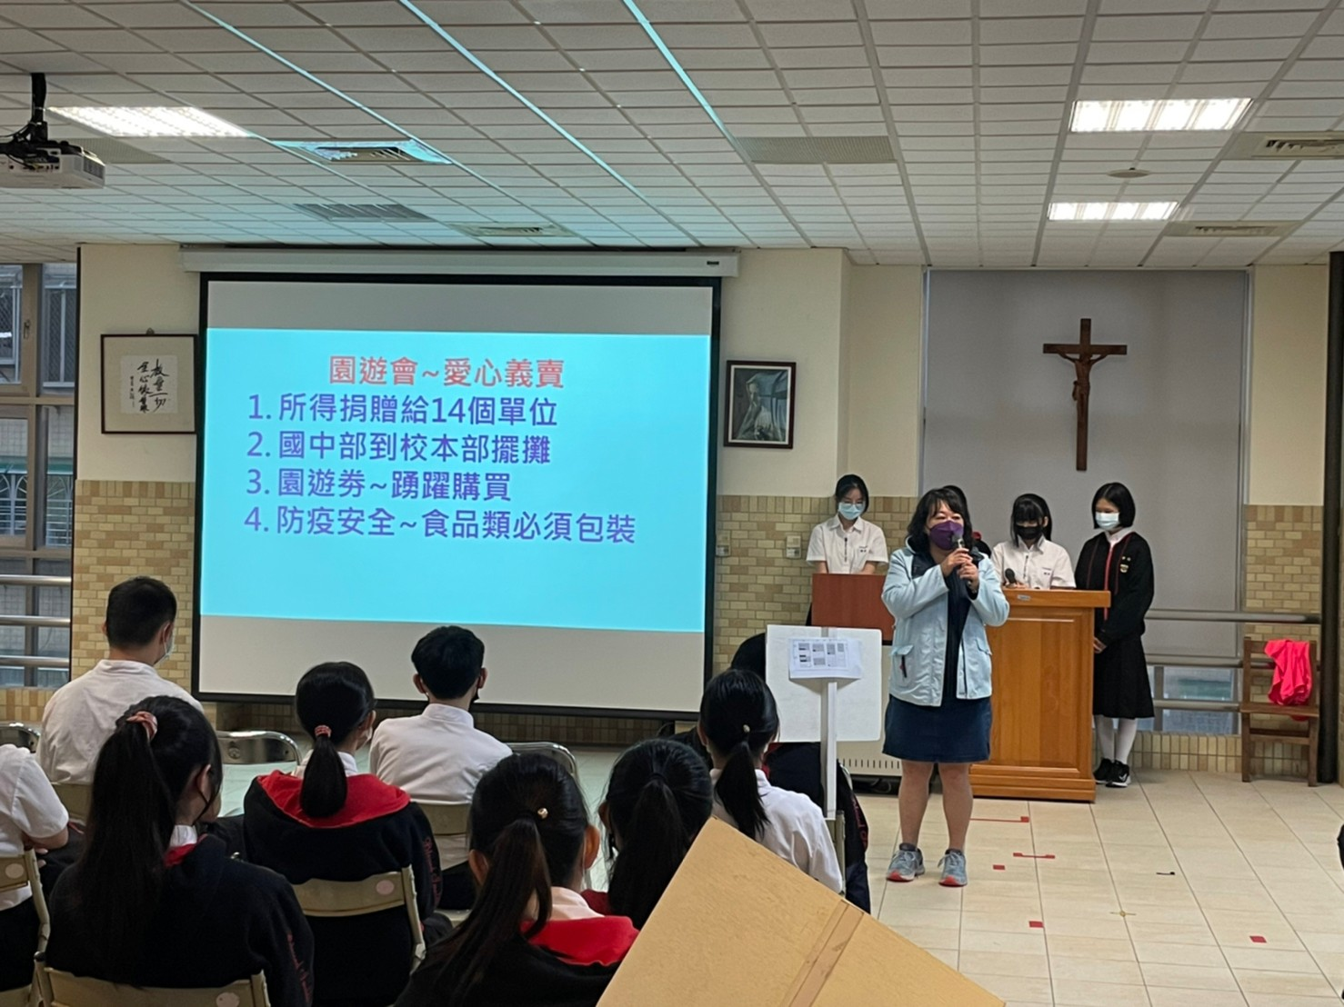
學務主任頒發110學年度第一學期教室佈置比賽優勝班級 | 學務主任報告
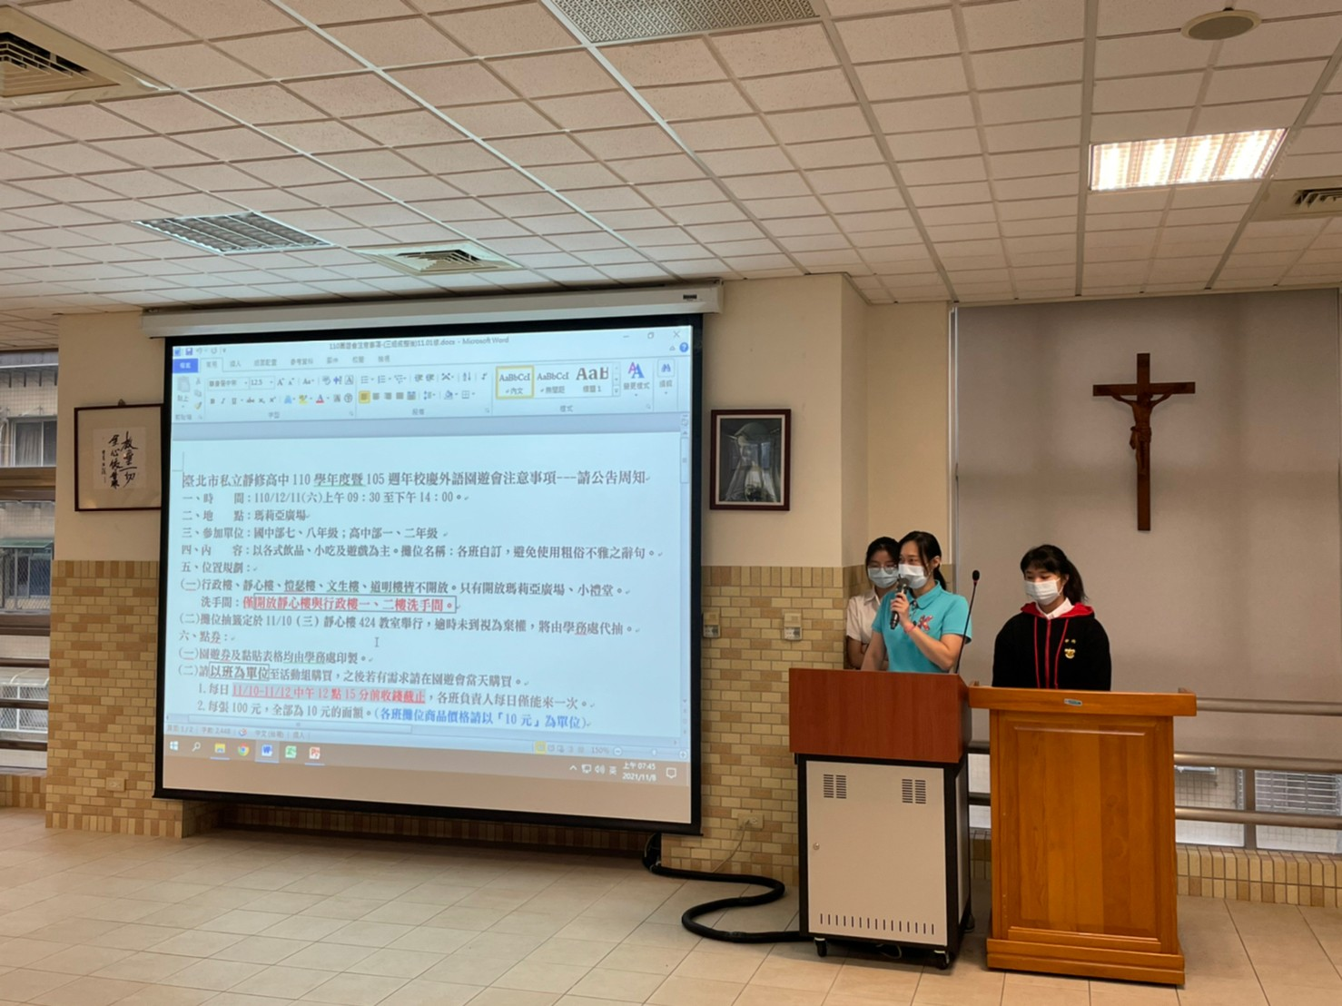 | 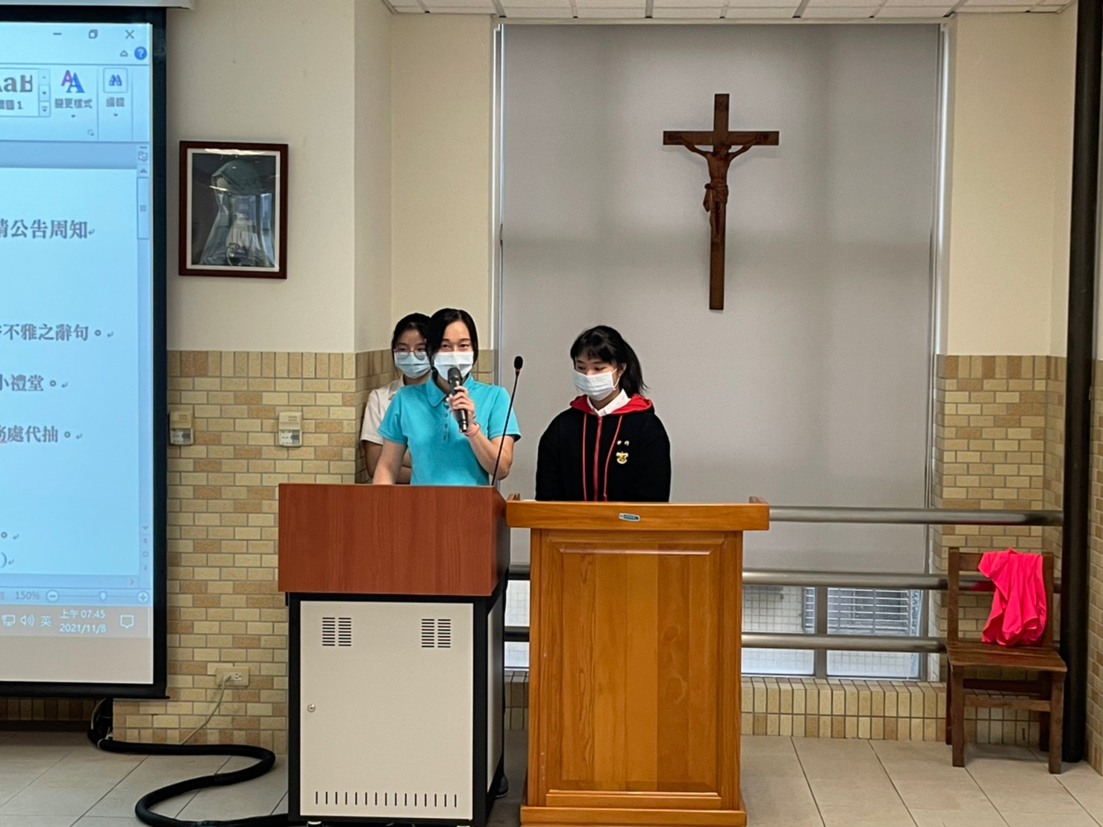
活動組長報告
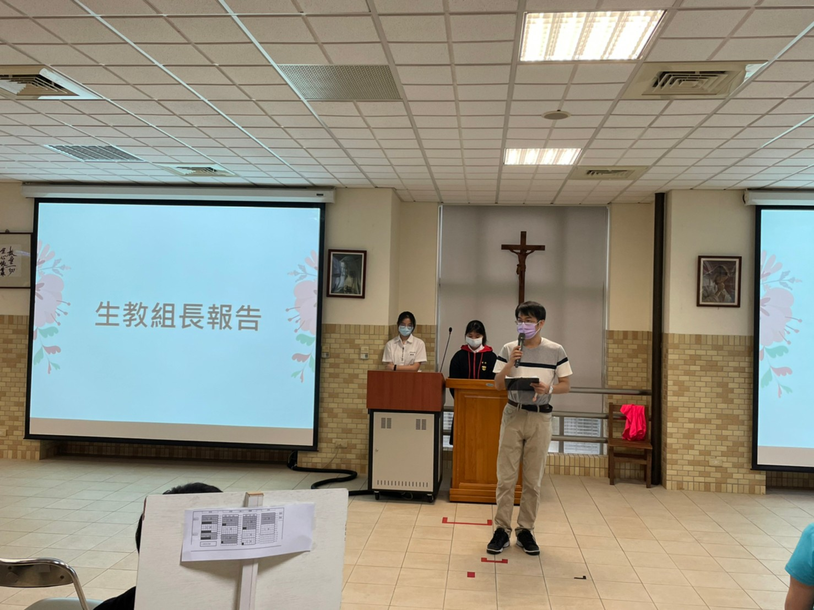 |  | 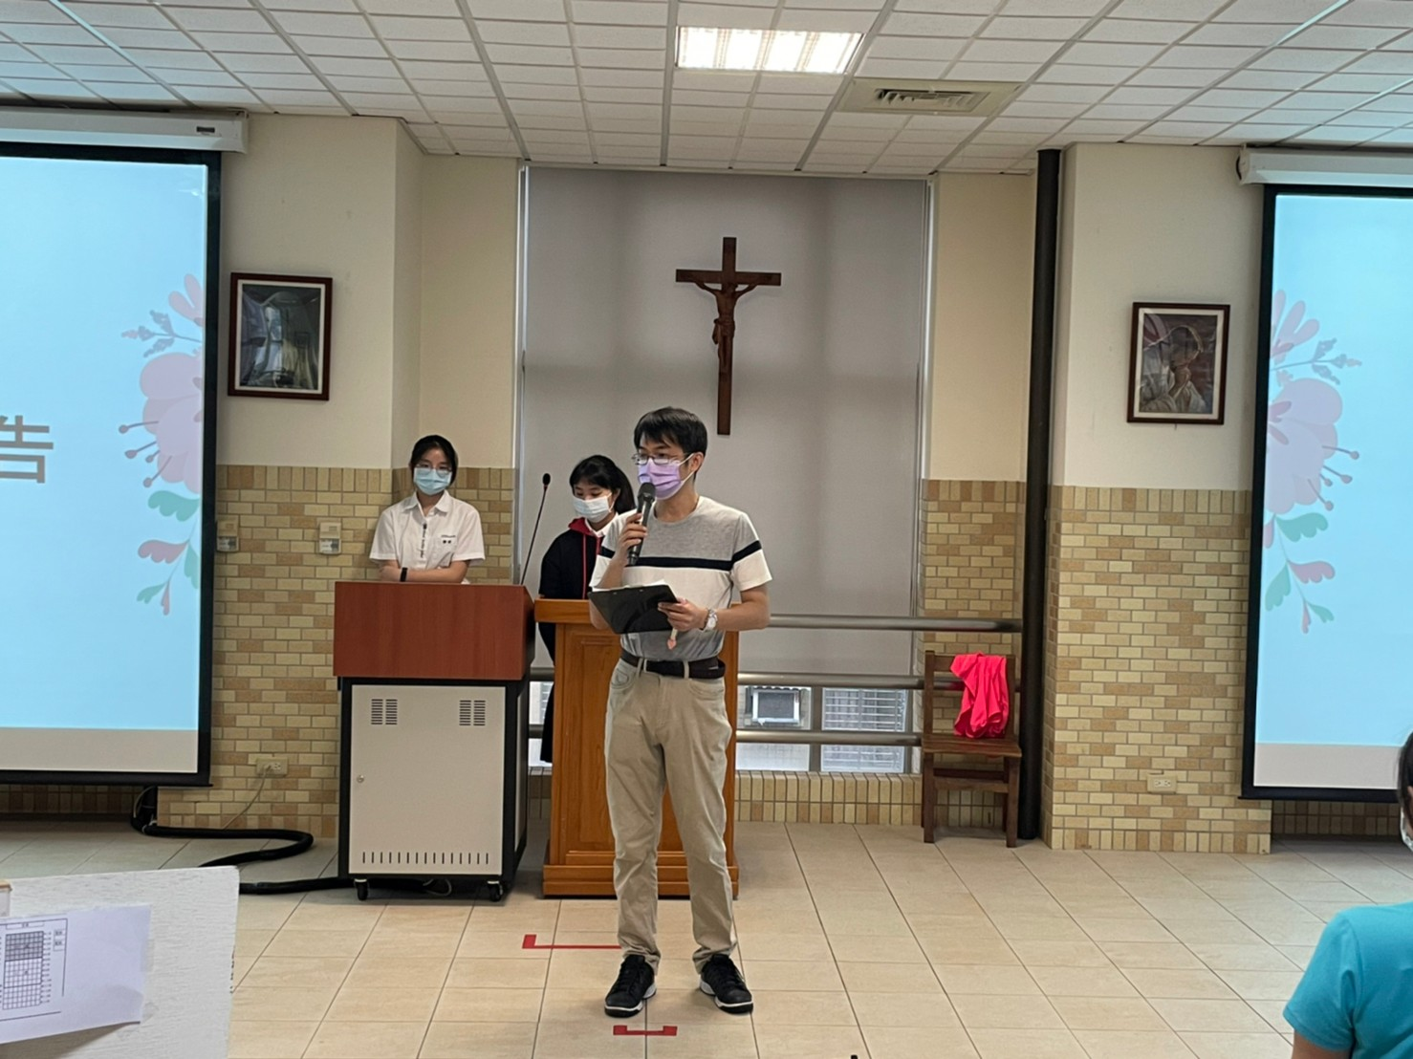
生教組長報告

